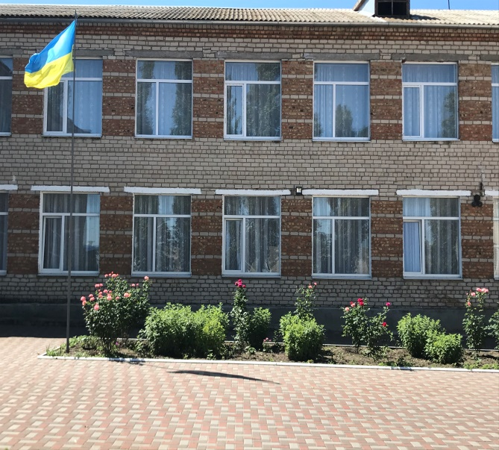



**Сьогодні у номері :**

* ***День довкілля***
* ***« Ми тебе не забули, Тарасе»***
* ***«Чорнобиля гіркий полин на серце ліг незримо й тяжко»***
* ***День пам’яті та примирення***
* ***День вишиванки***
* ***Свято останнього дзвоника***
* ***День захисту дітей***
* ***Випускний вечір***

**Ми – громада**

**шкільна газета**

**Виходить з березня 2021**

Учнівське самоврядування **«Креатив»**

***Березень - червень***

Де́нь довкі́лля — [національне](https://uk.wikipedia.org/wiki/%D0%A3%D0%BA%D1%80%D0%B0%D1%97%D0%BD%D0%B0" \o "Україна) екологічне свято, яке відзначається щорічно в третю суботу квітня, починаючи з 1999 року.

Довкілля дозволяє реально оцінити стан навколишнього середовища, в якому ми живемо. Це нагода обдумати та оцінити дії та кроки, які кожен з нас має зробити в напрямку збереження та відновлення довкілля, визначити роль кожного жителя у збереженні нашої планети, її екосистем і ресурсів.

Дбайливе ставлення до природи, навколишнього природного середовища – важливий крок на цьому шляху.

 З нагоди таких актуальних природоохоронних проблем в школі для учнів проведено :

Виставка фотографій «Краса природи навколо нас», години спілкування, виготовлення інформаційних бюлетенів «Знай! Люби! Бережи!»

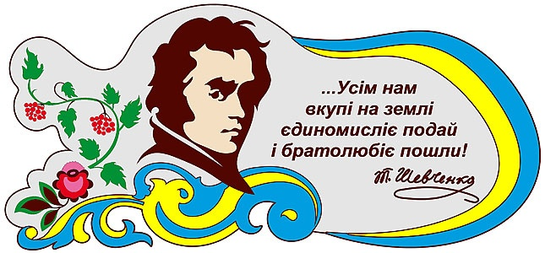**«Ми тебе не забули, Тарасе»**

Тарас Григорович Шевченко – видатний поет, художник, гордість і натхнення українського народу. Про життя та діяльність цього славетного майстра написано багато книжок. Та в біографії Кобзаря є й цікаві факти, відомі далеко не всім, зате вони повною мірою розкривають багатогранність характеру і таланту митця.

Шевченко - вершина родово­го українського дерева. Коли б волею якоїсь надзвичайної сили наш народ постав перед необхід­ністю з-поміж усіх книжок вибрати дві, то він узяв би Біблію та "Кобзар" - Євангеліє від Тараса. Без першої був би неповноцінний духовно, а без дру­гої - немислимий як народ.

Т.Г.Шевченко — центральна постать українського літературного процесу XIX ст. Його творчість мала вирішальне значення в становленні й розвитку нової української літератури, утвердивши в ній загальнолюдські демократичні цінності та піднісши її до рівня передових літератур світу.

Учні нашої школи прийняли участь у онлайн – заході ,який був присвячений Дню народження Т.Г.Шевченко. Діти розповідали улюблені вірші Т.Шевченка на пам’ять. Всі отримали велике задоволення від заходу.

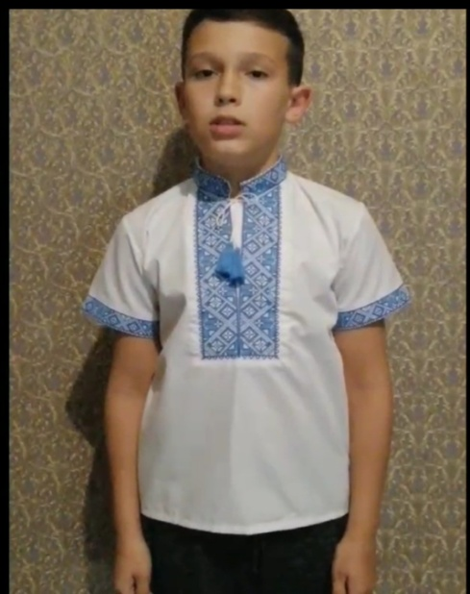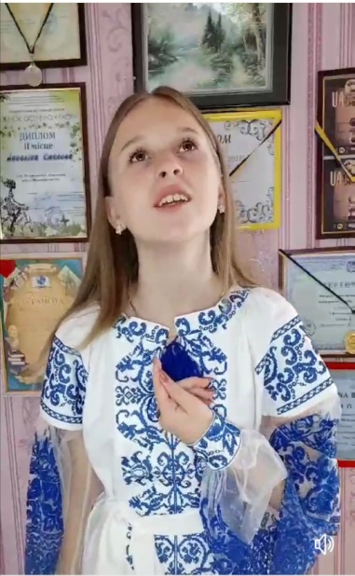

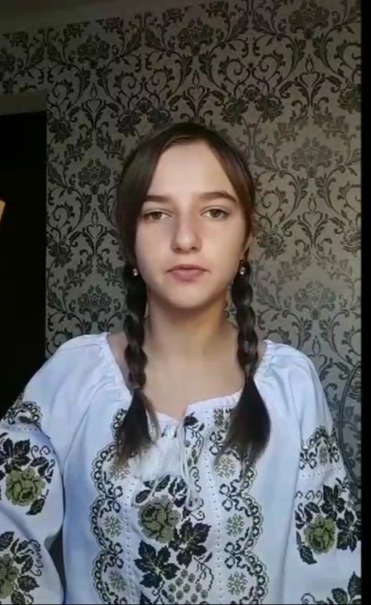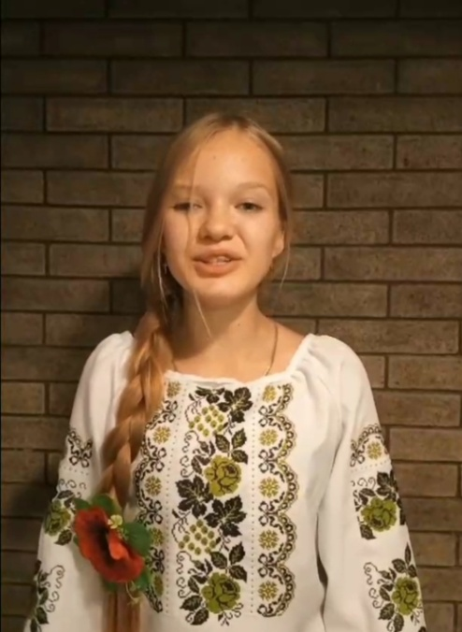

**«Чорнобиля гіркий полин на серце ліг незримо й тяжко»**

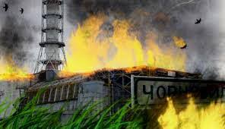

Чорнобиля гіркий полин

На серце ліг незримо й тяжко,

І пливе над землею дзвін

Із тихим стогоном протяжно.

То дзвонять дзвони не Хотині,

Де слід лишила свій війна,

Це стогнуть землі України,

Де мирний атом – не війна.

Він впав смертельною росою

На рай дібров, на зелень трав,

Своєю чорною косою

Провів по розмаїттю барв

І попелом покрились села,

І згинуло усе живе.

Пропали усмішки веселі,

Замовкло птаство лісове.

А трагедія кожну мить наростала,

Мов зібрала зі світу пожежі, розплати, війну.

І, немов з Хіросіми, з безодні повстала,

Перед людством відкривши свою таїну.

Чорнобильська трагедія відгукується у серцях українців гірким смутком, скорботним болем, невимовною тугою.

Страшна трагедія сколихнула не тільки Україну, але й цілий світ, адже наслідки маємо і до сьогодні! Усі ми схиляємось в подяці перед ліквідаторами цієї страшної аварії. Вклоняємось перед живими і перед пам’яттю тих, хто пішов з життя.

Понад 36 років пройшло після аварії. Та не проходить біль Чорнобиля. Не стирається пам`ять Чорнобиля. Наслідки цієї глобальної катастрофи ще довго будуть нагадувати про себе і ліквідаторам, і потерпілим, їх дітям і внукам. Не одне десятиріччя відчуватиме їх і держава.

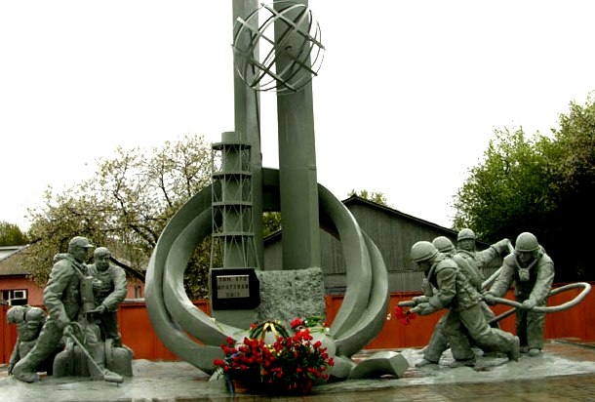

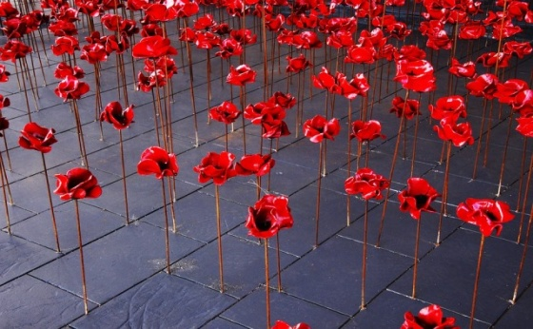

***День пам’яті та примирення***

8 травня в Україні відзначають День пам’яті та примирення.

День пам’яті і примирення – це день, коли всі ми маємо шанс вислухати і зрозуміти один одного, осягнути, що усі ми є українцями – єдиною нацією, незважаючи на мову, якою говоримо, віру, якої дотримуємося та місця народження.

У ці дні ми віддаємо шану всім тим, хто у жорстокій битві виборював нашу свободу, хто захищав рідну українську землю від нацизму.

Цей день встановлений задля «вшанування подвигу українського народу, його визначного внеску у перемогу Антигітлерівської коаліції у Другій світовій війні, висловлення поваги усім борцям проти нацизму, увічнення пам’яті про загиблих».

Одним із найбільш впізнаваних символів Дня пам’яті та примирення стала червона квітка маку — європейський традиційний знак вшанування полеглих у Другій світовій війні та в боротьбі з нацизмом. ЇЇ графічне зображення є своєрідною алюзією: з одного боку воно уособлює квітку маку, з іншого – кривавий слід від кулі.

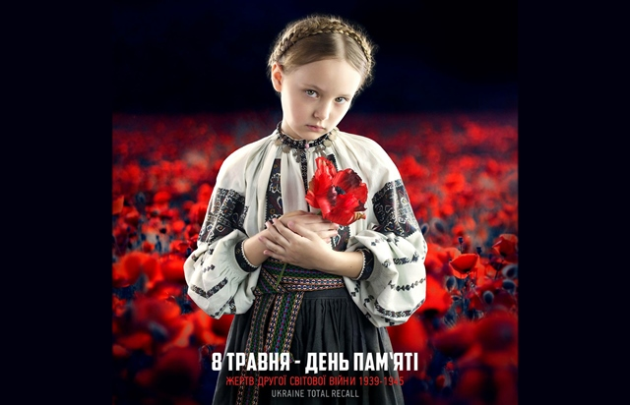

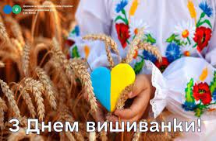***День вишиванки***

**Оним із символів України та українського народу є вишиванка.** Історія цього національного одягу дуже давня і сягає часів русичів, Київської русі. Звичайно, в той час не було тих традиційних вишиванок, що маємо сьогодні. Але саме тоді були закладені візерунки, символи, що й до сьогодні майстрині вишивають на сорочках.

**День вишиванки – молоде свято. Святкування його розпочалось лише у 2006 році**

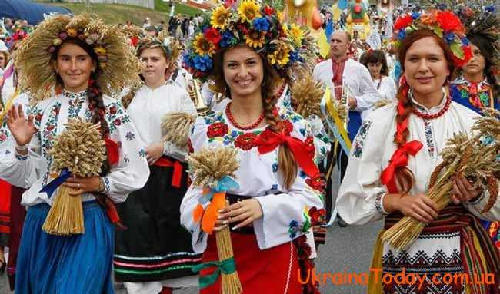 Кожного року проведення дня вишиванки поповнюється все новими та новими традиціями. Але, мабуть, найголовніша з них, це святково вбрані українці. Приємно бачити вдягнених у традиційні національні вишиті сорочки людей різного віку – від маленької дитини до дорослого чоловіка або жінки

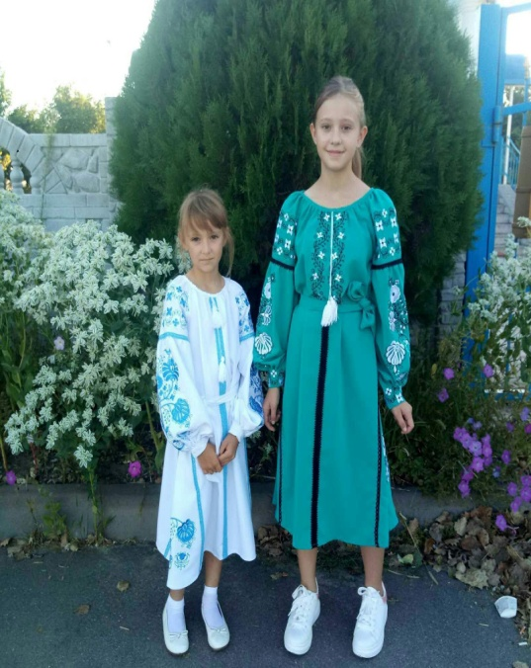У нашому навчальному закладах також не обішлось без святкування дня вишиванки. Але цього року день виниванки нажаль проходив онлайн.

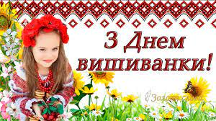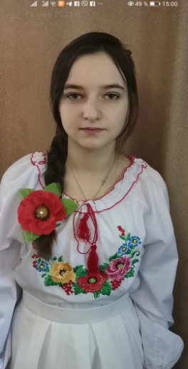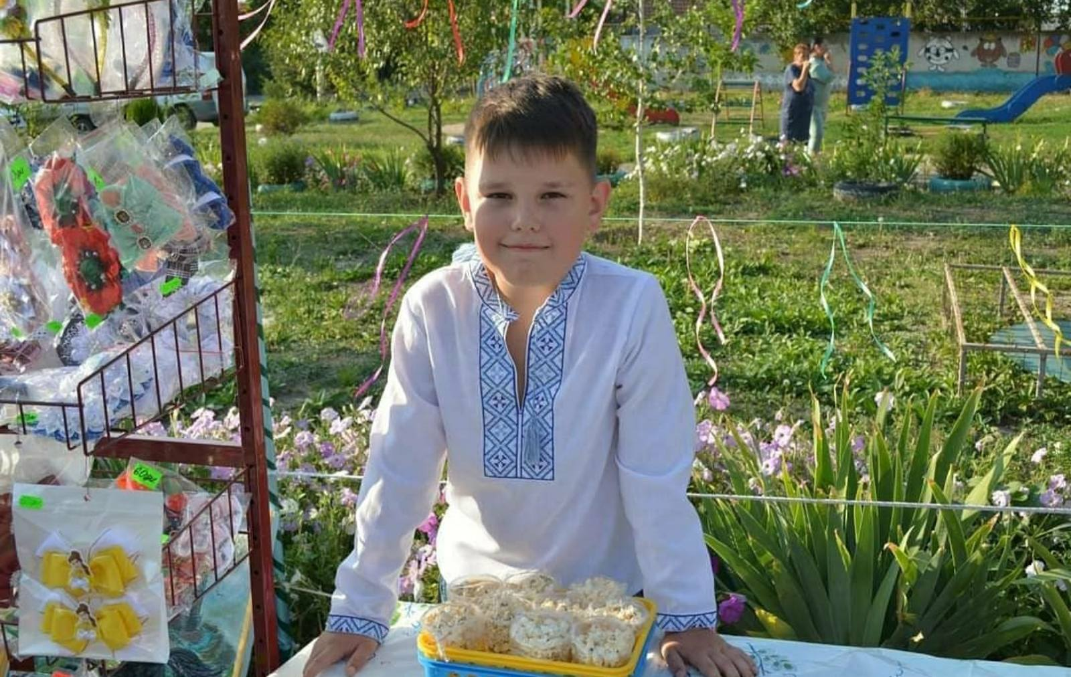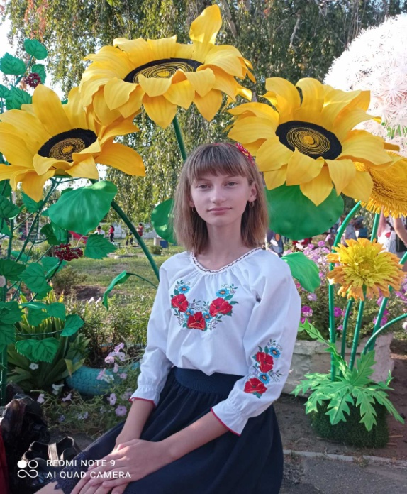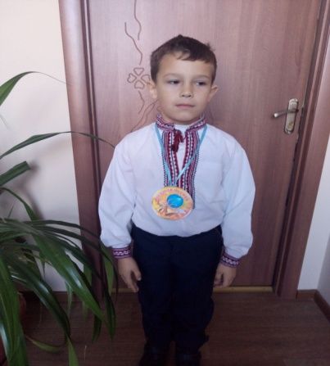

*** Свято Останнього дзвоника***

***Закінчився навчальний рік, пролунав останній дзвоник***

***Останній він тільки для випускників.***

Останній дзвоник – це чудова традиція, тепле родинне свято, яке відбувається в кожному навчальному закладі.

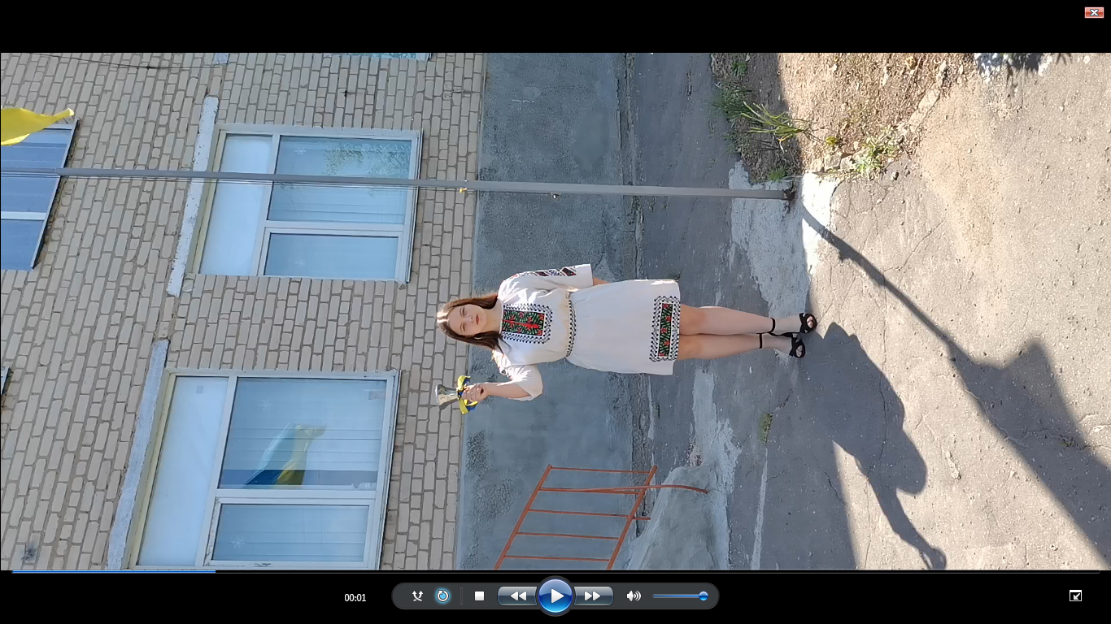 Шкільні роки — це найсвітліша, найбезтурботніша пора у житті. Іншої такої не буде, бо життя дасть кожному свої уроки, у нього свої закони, свої круті віражі, свої пороги, через які не кожному переступити, яких не кожному здолати, а школа — це той час, коли все легко, все можливо. Ростуть діти, дорослішаю ть із класу в клас. Ще тільки зустрів їх шкільний поріг — маленьких, наляканих новим і невідомим, а вже ось вони — випускники, стоять на цьому ж таки порозі — дорослі, гарні, веселі і трохи сумні через розлуку, яка скоро настане.

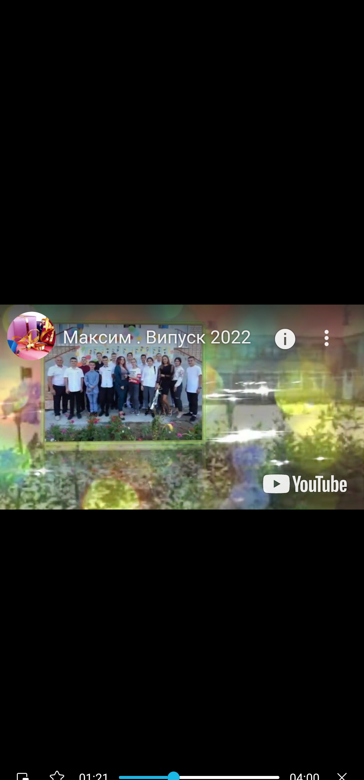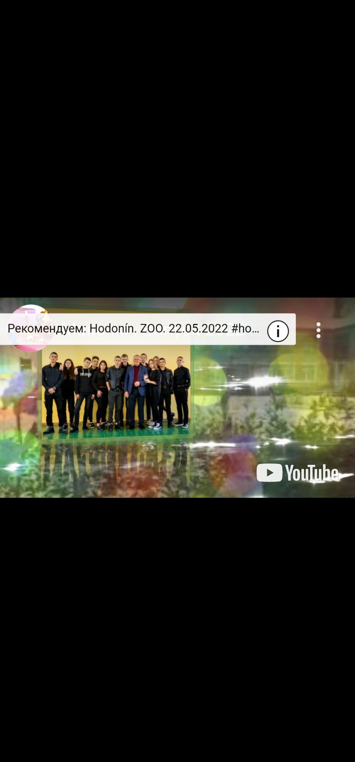Для вас, випускники, закінчується шкільна пора. Незабаром розпочнеться доросле життя з новими можливостями і перспективами, в якій ви будете самостійно приймати відповідальні рішення, що стосуються власної долі і долі всієї країни.   
 Вірте в свої сили, якомога вдаліше зробіть професійний вибір, прагніть більшого і досягайте поставленої мети. Ми переконані, що кожному з вас під силу на підставі отриманих знань побудувати успішне власне життя.



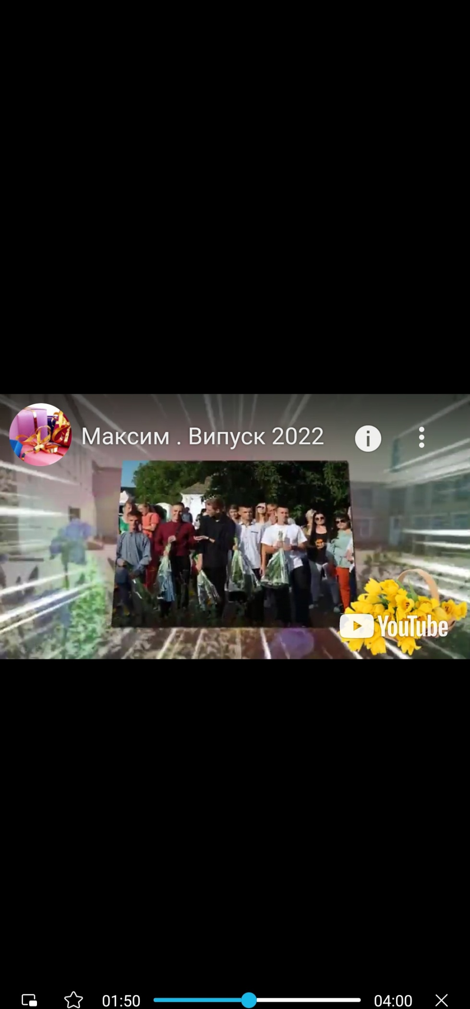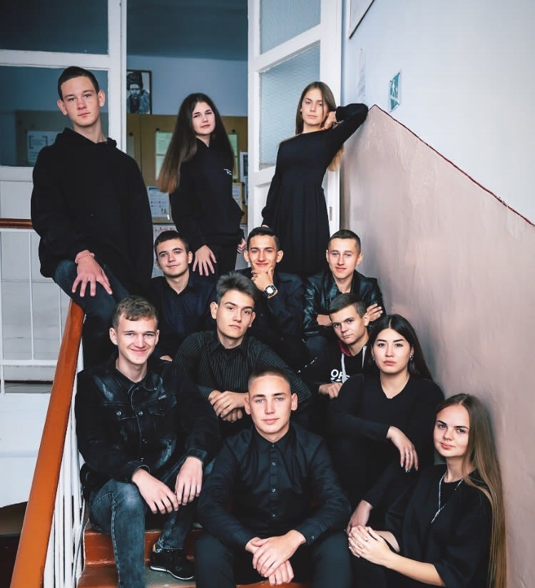

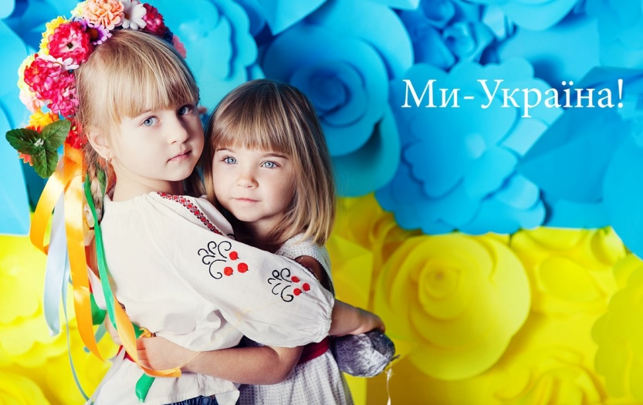1 червня відзначається Міжнародний день захисту дітей ‒ прекрасне свято радості та надії.  
Саме в дітях продовження роду людського й здійснення своїх мрій і сподівань на краще. Дорослі прагнуть, щоб діти зросли здоровими та радісними, прославляли свої родини і рідний край.

Дитинство наше – в нас одне,

І хай це кожен пам'ятає !

Дитячі душі на Землі

Нехай ніхто не ображає

Нехай не кривдить діточок.

Нехай не лає за провини.

Згадай! Дорослий – ти "синок"

Недавно був також дитина.

Не раз нашкодив просто так,

Не раз не слухав маму й тата,

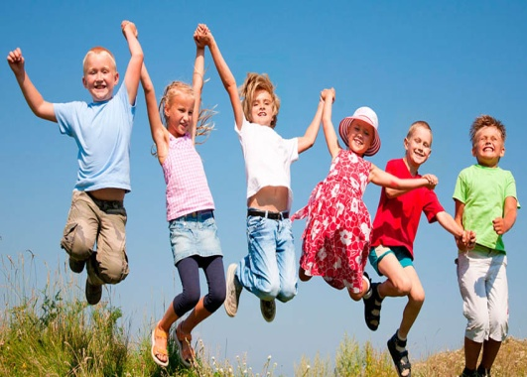А ще дражнили всіх підряд …

Сестру, сусідів, свого брата.

Це все робив Ти не зі зла,

Не з користі, чи лицемірства.

Робив це все – лише з добра,

Не мав в душі тоді Ти звірства.

Тому любіть своїх дітей.

Учіть в любові світ пізнати.

Та у День Захисту Дітей

Навчіться їх не ображати!

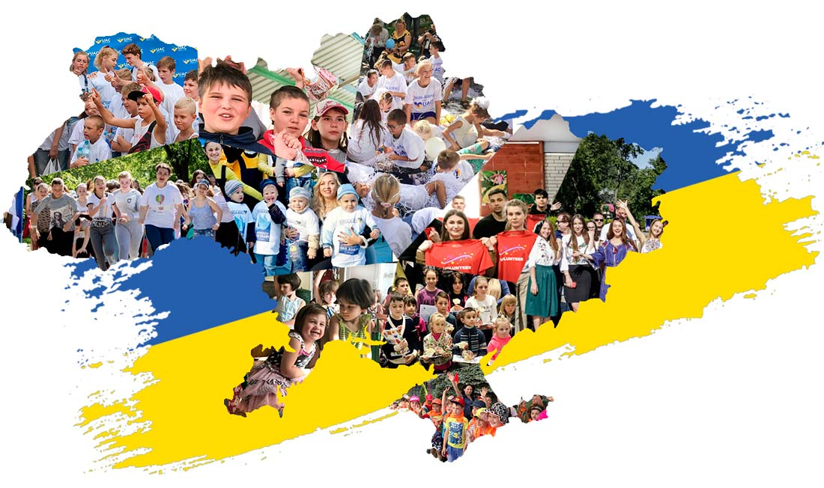Вітаю з днем захисту дітей! Бажаю благополуччя в кожну сім’ю. Щасливих щирих дитячих очей. Здоров’я і достатку, душевної теплоти і сердечності, повноцінної уваги, турботи і розуміння. Бережіть дітей, адже вони наше продовження!

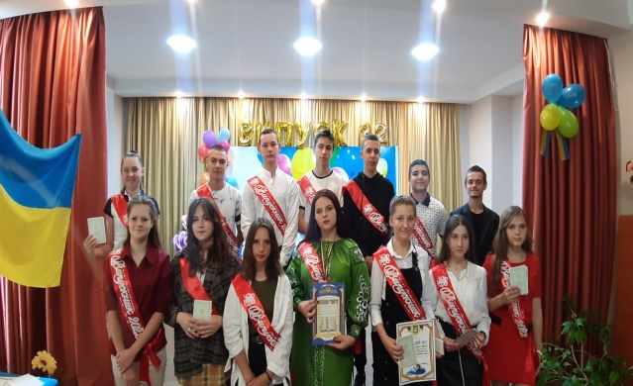

**Червневий день відлунює святково,**

**І сміх, і квіти , й гомін голосний…**

**Зібрало нині свято нас чудове-**

**Прощальний вечір, вечір випускний.**

Дорогі випускники, можливо, як ніколи, ви відчуєте, що школа - це ваш рідний дім. І сьогодні він в сяйві квітів ніби притих, щоб попрощатись з вами, випустити в далеку дорогу, яка називаться дорослим життям.

Росте людина. Її життя починається світанком душі – дитинством. Залишається воно у пам’яті як потаємне і світле. І скільки б не пройшло років, берег дитинства притягує до себе, повертає з найвіддаленіших куточків людської пам’яті.

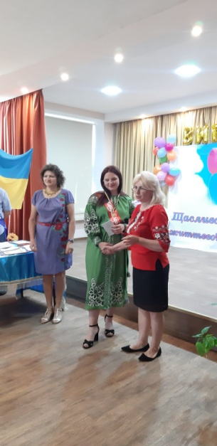Багато людей ще пам’ятає наших випускників маленькими, дехто й досі вважає їх такими.

Самі випускники вважають, звісно, інакше. Та й хіба можна повірити, дивлячись на цих богатирів і красунь, що вони колись були маленькими.

На сьогоднішній день свідоцтва отримали майже усі випускники нашої України. Ми зараз духовно приєднуємося до молодого покоління, що вступає у життя.

Учні 9 класу отримали свідоцтва про загальну середню освіту.

Учні 11 класу отримали свідоцтва про повну загальну освіту.

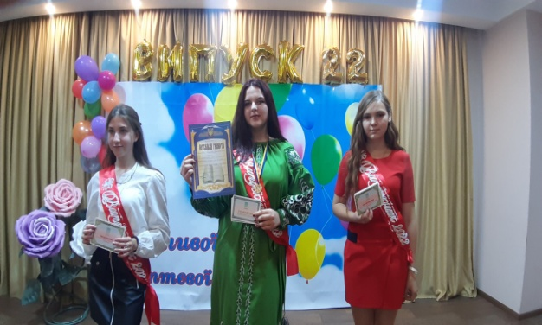 Хочеться відзначити учнів та учениць нашої школи,які отримали свідоцтво з відзнакою та нагороджені медалями.

Учениці 9 - класу Бенюх Карина та Резнік Діана отримала свідоцтво про загальну середню освіту з відзнакою.

Смірновам Валерія та Полторак Анастасія отримали похвальні листи за високі досягнення у навчанні.

Учениця 11 класу Риколенко Олеся нагороджена золотою медаллю та похвальною грамотою за високі досягнення у навчанні.

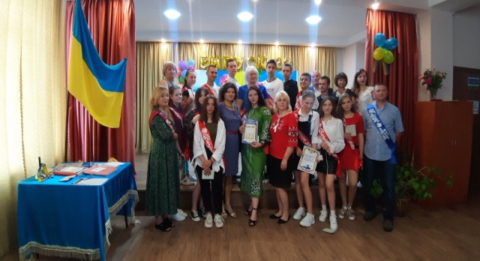 Учень 11 класу Турбін Євген нагороджений срібною медаллю та похвальною грамотою за високі досягнення у навчанні.

Дорогі випускники! Нехай у Ваших душах залишаться радість і світлий сум, які надихають на прекрасне.

Нехай поруч з вами ідуть щастя й успіх, вірні друзі і розумні наставники.

Є в народі прислів’я, що і велика дорога починається з першого кроку. Тож, нехай ваш перший крок у доросле життя буде вдалим і щасливим.